Resumen: Programación de Hilos en Java
1. Introducción a la Programación Multihilo en Java:
- Java ofrece soporte nativo para el concepto de hilo.
- Clases e interfaces del paquete java.lang y métodos en la clase Object para la manipulación de hilos.
- Desde Java SE 5.0, el paquete java.util.concurrent proporciona utilidades para aplicaciones multihilo.
2. Clases e Interfaces en java.lang para Hilos:
- Thread: Produce hilos funcionales y gestiona su ejecución.
- Runnable: Interfaz para añadir funcionalidad de hilo a una clase.
- ThreadDeath: Clase de error que maneja y notifica errores.
- ThreadGroup: Maneja un grupo de hilos de manera conjunta.
- Object: Proporciona métodos cruciales para la arquitectura multihilo: wait, notify, notifyAll.
3. Representación de Hilos en Java:
- Un hilo se representa con una instancia de java.lang.Thread.
- Dos formas de implementar hilos: heredar de Thread o implementar la interfaz Runnable.
- El método run contiene el código ejecutado por el hilo.
4. Creación de Hilos en Java:
- Extender la clase Thread o implementar Runnable.
- Método start() inicia un hilo.
- Ejemplo de creación de hilo extendiendo Thread y con Runnable.
5. Ciclo de Vida de un Hilo en Java:
- Estados: Nuevo (NEW), Ejecutable (RUNNABLE), No Ejecutable (NO_RUNNABLE), Muerto (TERMINATED).
- Método getState de la clase Thread para obtener el estado de un hilo.
- Método start inicia un hilo y lo hace ejecutable.
6. Detención Temporal y Finalización de Hilos:
- Un hilo se detiene temporalmente al pasar al estado "no ejecutable".
- Métodos como sleep, wait, y bloqueo por E/S pueden poner un hilo en estado "no ejecutable".
- El método isAlive verifica si un hilo está vivo.
- Método stop (desuso) y advertencias sobre su uso.
7. Uso del Método sleep en Hilos:
- El método sleep permite dormir un hilo durante un tiempo específico.
- Evita problemas de sincronización y permite controlar la ejecución de hilos.
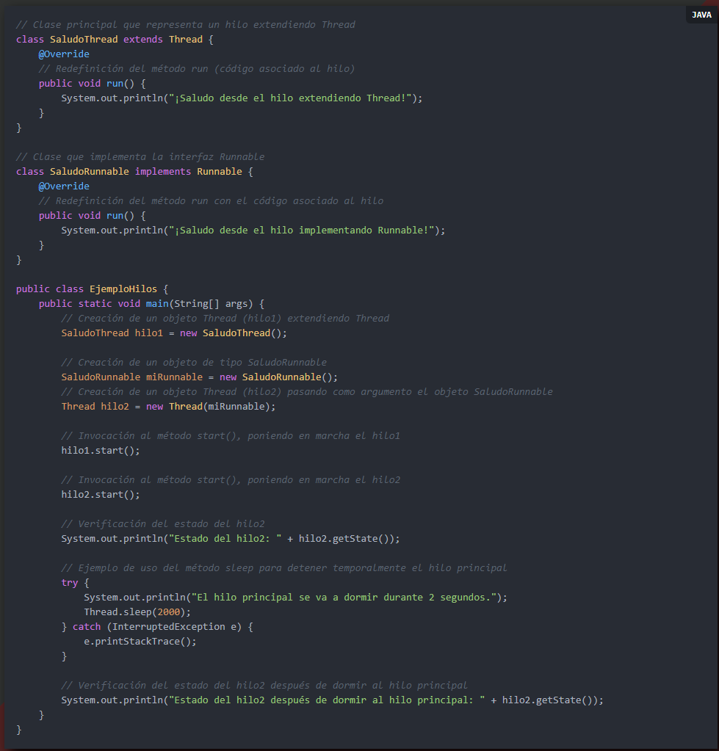
Explicación:
- SaludoThread: Una clase que extiende Thread y redefine el método run para imprimir un saludo desde el hilo creado.
- SaludoRunnable: Una clase que implementa la interfaz Runnable y redefine el método run para imprimir un saludo desde el hilo creado.
- EjemploHilos: La clase principal que contiene el método main.
- Creación de instancias de SaludoThread y SaludoRunnable.
- Uso del método start para iniciar ambos hilos.
- Verificación del estado del hilo2 antes y después de dormir al hilo principal usando Thread.sleep.
Resumen Extendido: Sincronización y Comunicación de Hilos en Java
1. Introducción: La implementación de hilos independientes en Java puede llevar a situaciones problemáticas cuando comparten recursos o información. La coordinación adecuada se vuelve esencial para evitar conflictos y garantizar una ejecución controlada.
2. Sincronización y Comunicación: La sincronización implica informar sobre la situación de un hilo a otro, mientras que la comunicación se refiere a la transmisión de información entre hilos para operar de manera coordinada. Estos conceptos son esenciales para el desarrollo de programas concurrentes eficientes.
3. Mecanismos en Java: En Java, la sincronización y comunicación de hilos se logra mediante diversos mecanismos. Los monitores, implementados con bloques de código marcados como synchronized, proporcionan acceso bajo exclusión mutua y sincronización. Además, se pueden utilizar semáforos y notificaciones para gestionar la concurrencia de manera efectiva.
4. Secciones Críticas: Las secciones críticas representan áreas de código compartido donde varios hilos pueden interactuar. Problemas como la "condición de carrera" surgen cuando múltiples hilos intentan modificar una variable compartida simultáneamente, destacando la necesidad de sincronización.
5. Monitores en Java: Los monitores son objetos que implementan acceso bajo exclusión mutua a sus métodos, proporcionando sincronización. En Java, se crean marcando bloques de código con la palabra clave synchronized. Los métodos wait, notify, y notifyAll permiten coordinar el acceso a estos monitores.
6. Bloques Sincronizados: La sincronización se aplica a bloques de código crítico utilizando la palabra clave synchronized. Esto asegura que solo un hilo pueda ejecutar el bloque a la vez, evitando conflictos. La preferencia por sincronizar métodos completos se recomienda por su legibilidad.
7. Comunicación Entre Hilos: La auto-sincronización se logra mediante métodos como wait, notify, y notifyAll de la clase Object. Ejemplos prácticos como el Problema del Productor-Consumidor ilustran la necesidad de comunicación entre hilos para compartir recursos de manera eficiente.
8. Problemas Clásicos: Problemas comunes como el Productor-Consumidor y Lectores-Escritores ejemplifican situaciones donde la sincronización y comunicación son esenciales para evitar conflictos y garantizar la integridad de los datos compartidos.
9. Interbloqueo: El interbloqueo, o bloqueo mutuo, se produce cuando uno o más hilos quedan bloqueados indefinidamente. Puede originarse por espera circular o falta de notificaciones, subrayando la importancia de un diseño cuidadoso para evitar estos problemas.
10. Inanición: Aunque menos frecuente, la inanición puede ocurrir cuando un hilo es desestimado para su ejecución debido a la competencia por recursos. Este fenómeno destaca la necesidad de garantizar un acceso regular a los recursos compartidos.
- Conclusiones: El desarrollo de programas concurrentes en Java requiere un enfoque meticuloso para evitar problemas de sincronización y comunicación. La comprensión de los mecanismos disponibles y la aplicación de buenas prácticas son fundamentales para garantizar la integridad y eficiencia de la ejecución concurrente.

Vamos a crear un ejemplo sencillo que ilustre los conceptos de sincronización y comunicación entre hilos en Java. En este caso, utilizaremos el escenario clásico del "Problema del Productor-Consumidor". En este problema, un hilo productor agrega elementos a un búfer compartido, mientras que un hilo consumidor retira esos elementos. Ambos hilos deben coordinarse adecuadamente para evitar problemas de concurrencia.
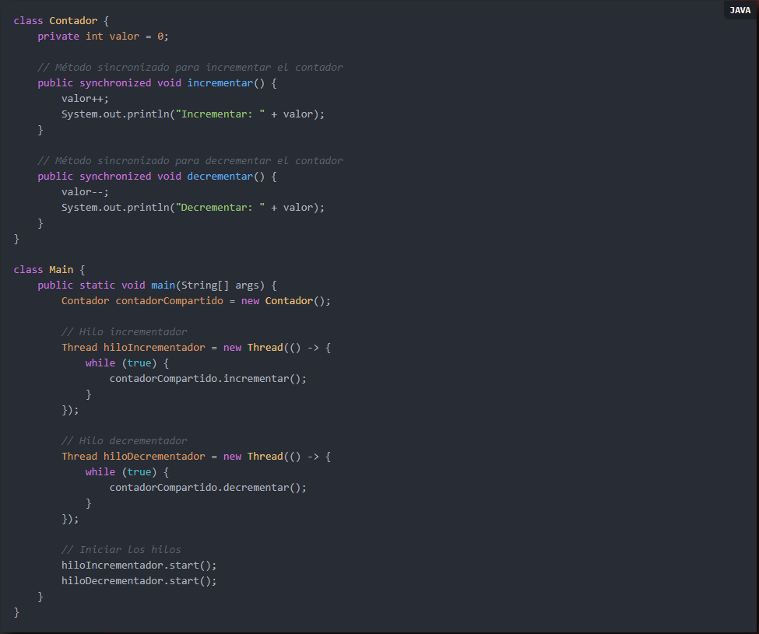
Comentarios:
- Clase Contador:
  - Contador compartido con métodos sincronizados para incrementar y decrementar.
- Clase Main:
  - Instancia un objeto Contador.
  - Crea dos hilos, uno para incrementar y otro para decrementar.
  - Inicia los hilos que comparten el mismo contador.
- Ejecución:
  - Los métodos sincronizados garantizan que las operaciones sobre el contador sean atómicas, evitando conflictos de concurrencia.
  - Los hilos comparten el mismo contador y ejecutan de manera coordinada las operaciones de incremento y decremento.

